

2019年2月18日 星期一

商品跟踪周报

联系人 ： 策略小组

电子邮箱 ： jytzzx@jyqh.com.cn

电话： 021-68555105

电话 021-68559999-256
今日视点

上周最后一个交易日，国内商品期货大面积下挫。黑色系萎靡不振，螺纹钢创四周新低。能化品种多数走疲，沥青跌幅逾2%。有色金属中，沪镍跟随黑色商品大幅回调，其余品种波动相对有限。

资金流向方面，周五国内商品整体流入近8亿元。化工板块成为赢家，共吸纳5.35亿资金，其中甲醇独揽4.73亿元。黑链亦受资金关注，3.88亿元跑步入场。但油脂链失血严重，日内损失逾2亿。

昨日主要期货市场收市数据
合约 | 收盘价 | 涨跌 | 涨跌幅/% | 总成交量/手 | 总持仓量/手 | 价格单位
SHFE铜 | 48,200 | -140.00 | -0.29 | 258,732 | 614,002 | 元/吨
LME铜 | 6,224 | 87.00 | 1.42 |  |  | 美元/吨
SHFE铝 | 13,385 | -5.00 | -0.04 | 272,118 | 828,372 | 元/吨
LME铝 | 1,856 | 6.00 | 0.32 |  |  | 美元/吨
SHFE锌 | 21,400 | -90.00 | -0.42 | 628,174 | 455,560 | 元/吨
LME锌 | 2,664 | 74.00 | 2.86 |  |  | 美元/吨
SHFE铅 | 16,870 | -5.00 | -0.03 | 35,036 | 81,720 | 元/吨
LME铅 | 2,077 | 40.00 | 1.96 |  |  | 美元/吨
SHFE镍 | 96,650 | -2240.00 | -2.27 | 727,706 | 446,502 | 元/吨
LME镍 | 12,415 | 220.00 | 1.80 |  |  | 美元/吨
SHFE黄金 | 289.60 | 2.00 | 0.70 | 258926.00 | 445994.00 | 元/克
COMEX黄金 | 1325.00 | 9.40 | 0.71 |  |  | 美元/盎司
SHFE白银 | 3707.00 | 9.00 | 0.24 | 378780.00 | 824174.00 | 元/千克
COMEX白银 | 15.755 | 0.17 | 1.058 |  |  | 美元/盎司
SHFE螺纹钢 | 3599.00 | -85.00 | -2.31 | 4452292.00 | 3224998.00 | 元/吨
SHFE热卷 | 3535.00 | -71.00 | -1.97 | 870108.00 | 761952.00 | 元/吨
DCE铁矿石 | 624.00 | -4.50 | -0.72 | 1162732.00 | 937102.00 | 元/吨
DCE焦煤 | 1272.50 | 0.00 | 0.00 | 367538.00 | 404340.00 | 元/吨
DCE焦炭 | 2042.50 | -46.00 | -2.203 | 748378.000 | 468630.00 | 元/吨
注: (1) 成交量、持仓量：手（上期所按照双边计算，COMEX/LME按照单边计算；LME为前一日官方数据）；
(2) 涨跌= 周五收盘价－上周五收盘价；
(3) 涨跌幅=（周五收盘价-上周五收盘价）/ 上周五收盘价*100%；
(4) LME为3月期价格；COMEX为连三价格；上海SHFE为3月期货价格。
数据来源：wind资讯, 金源期货

国内商品跟踪
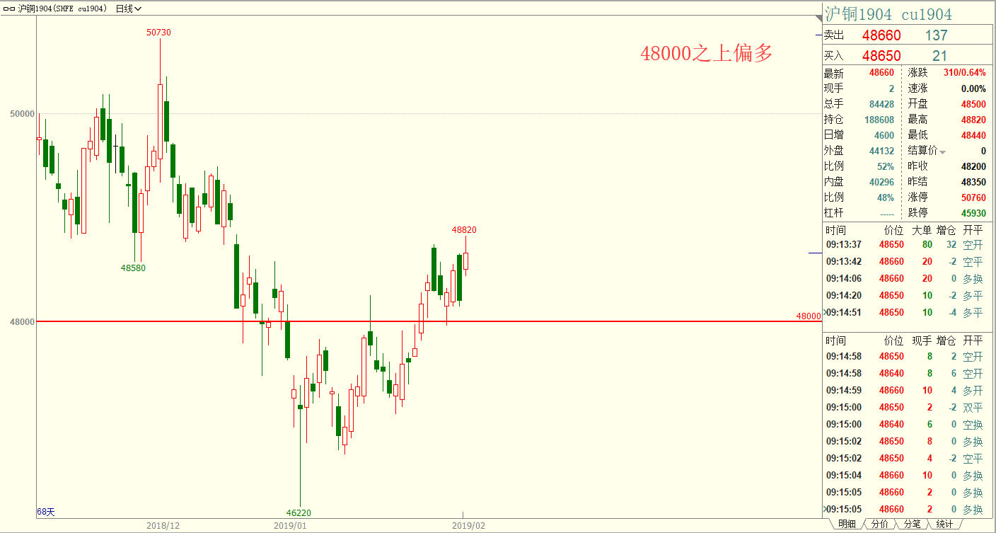

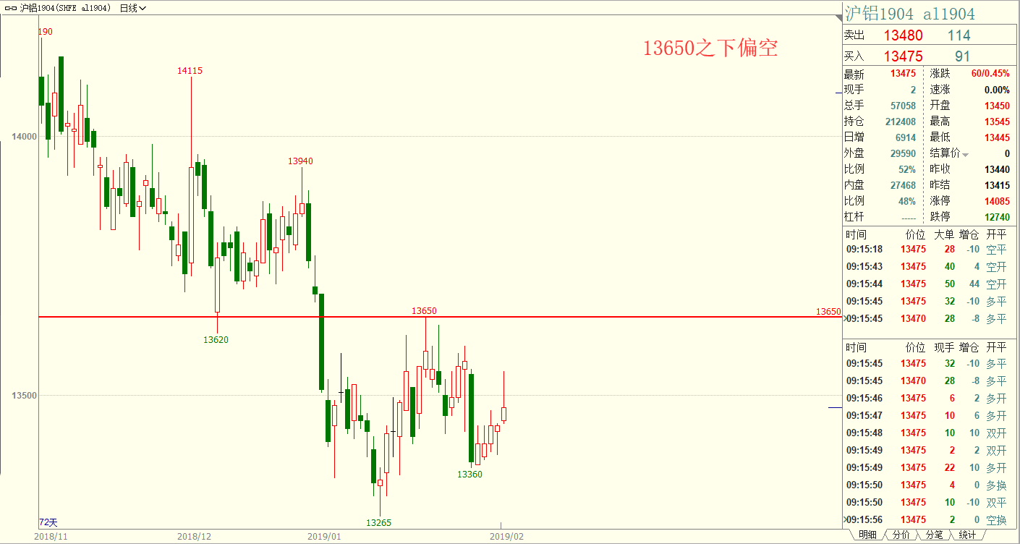

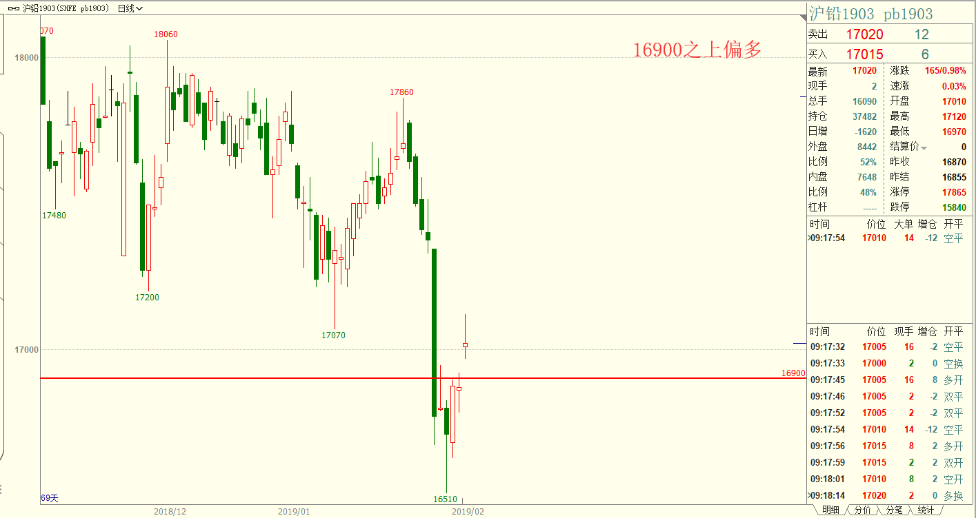

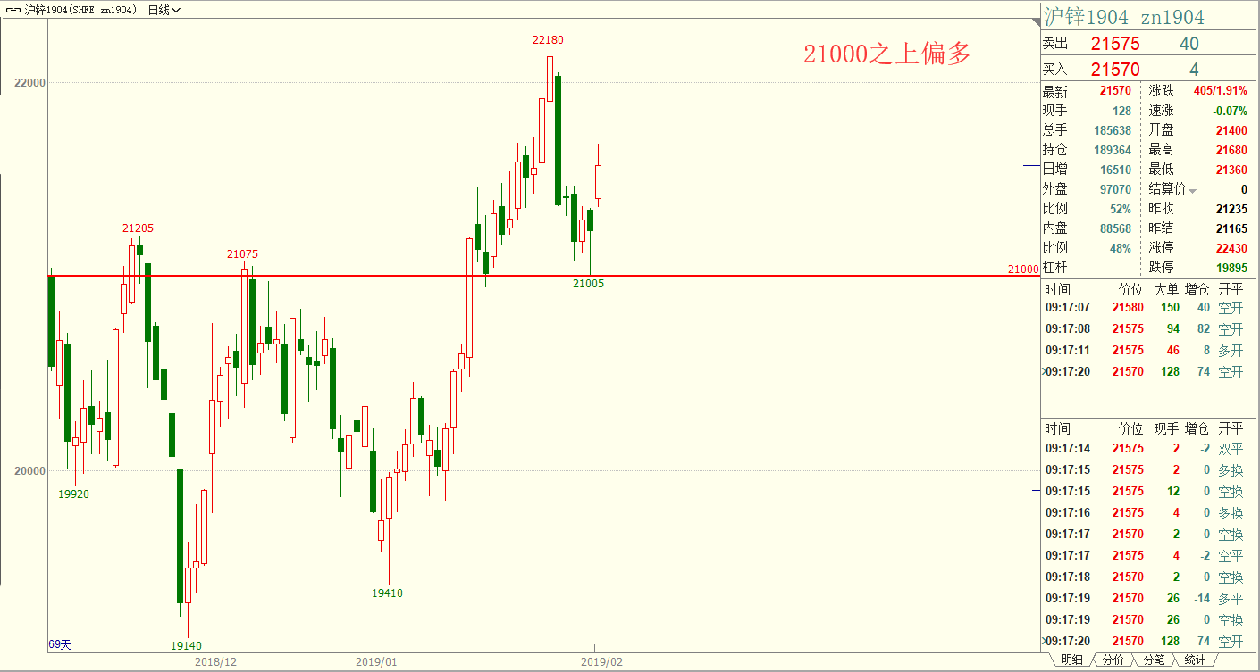

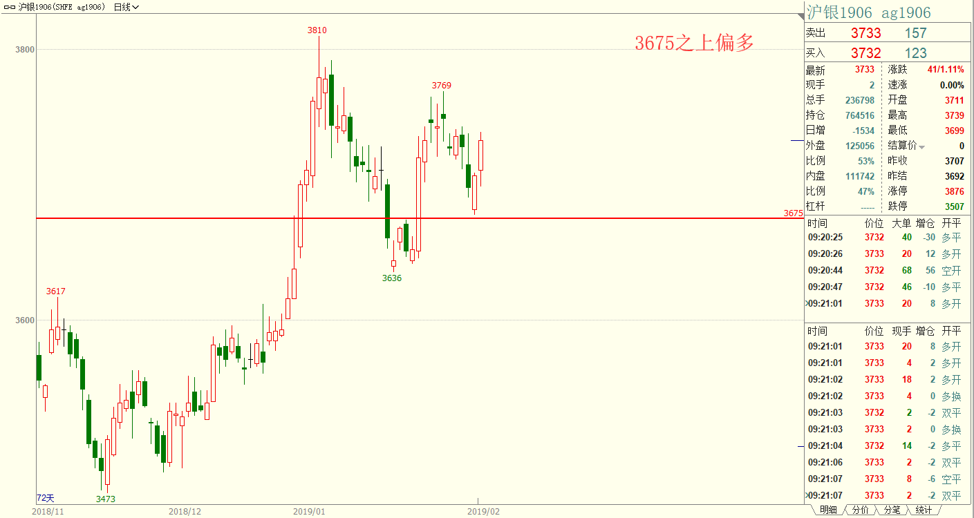

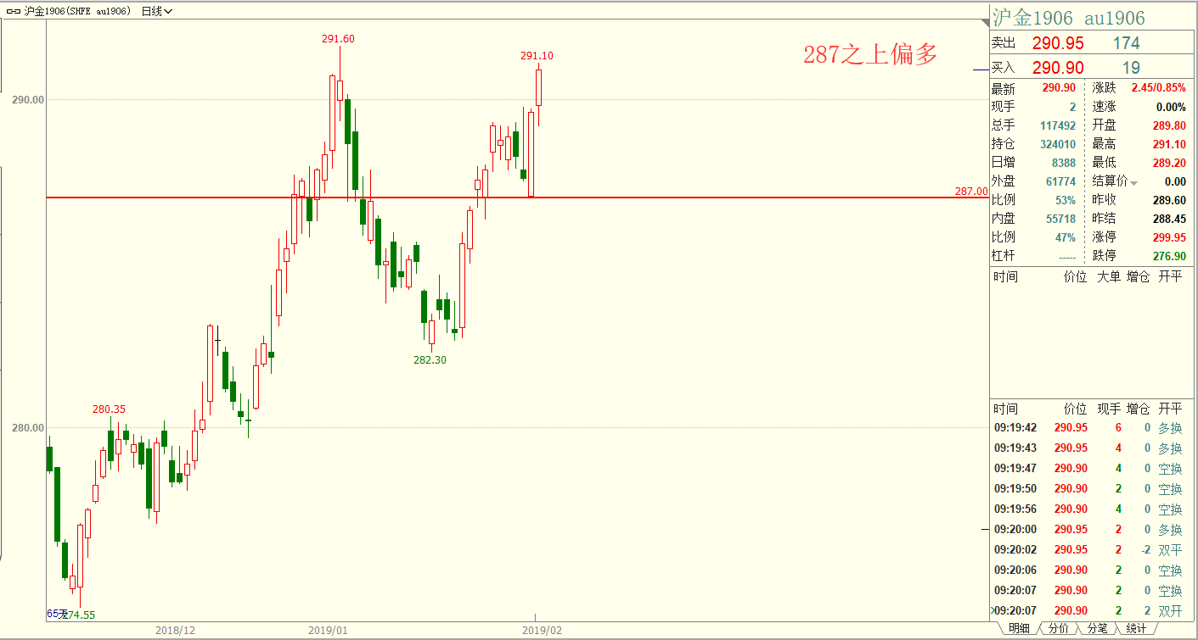

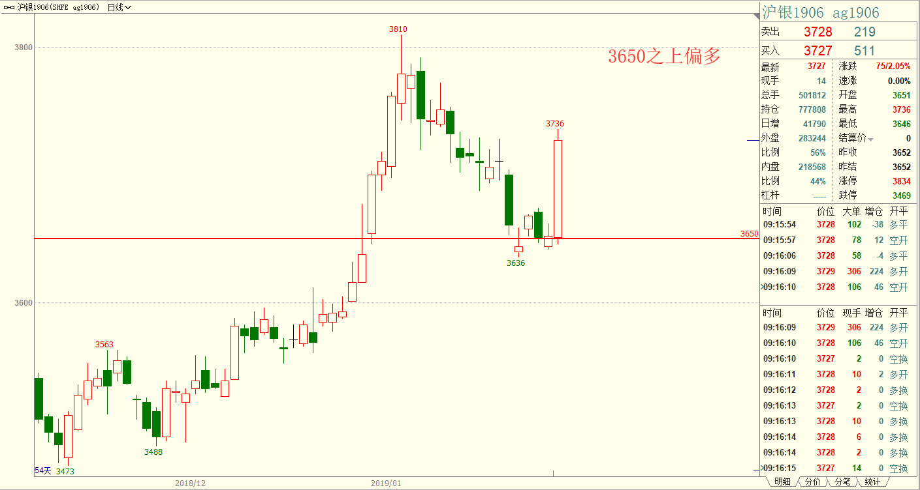

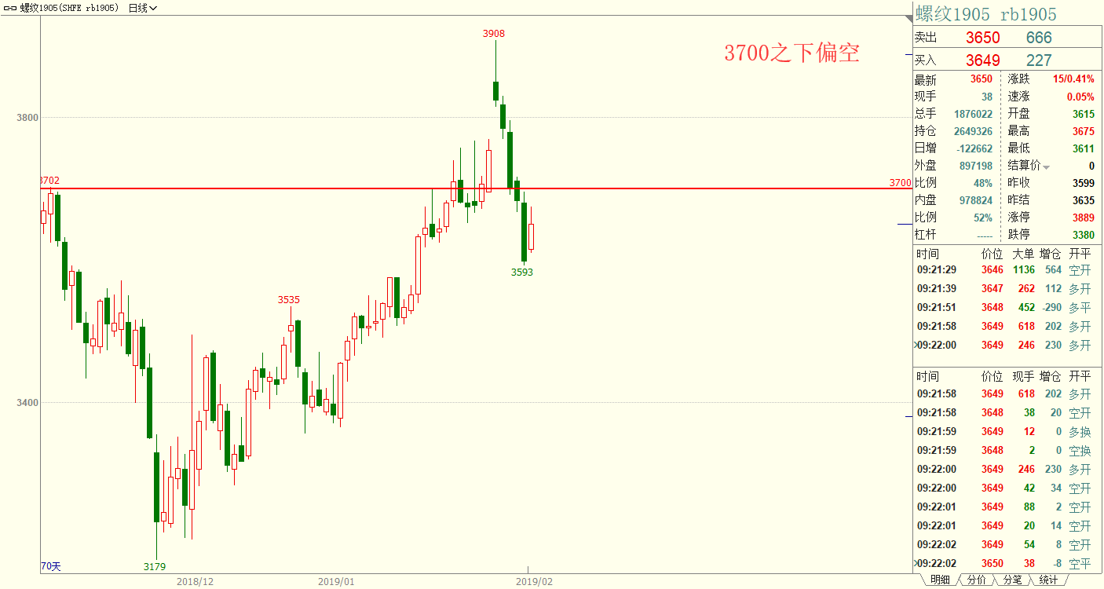

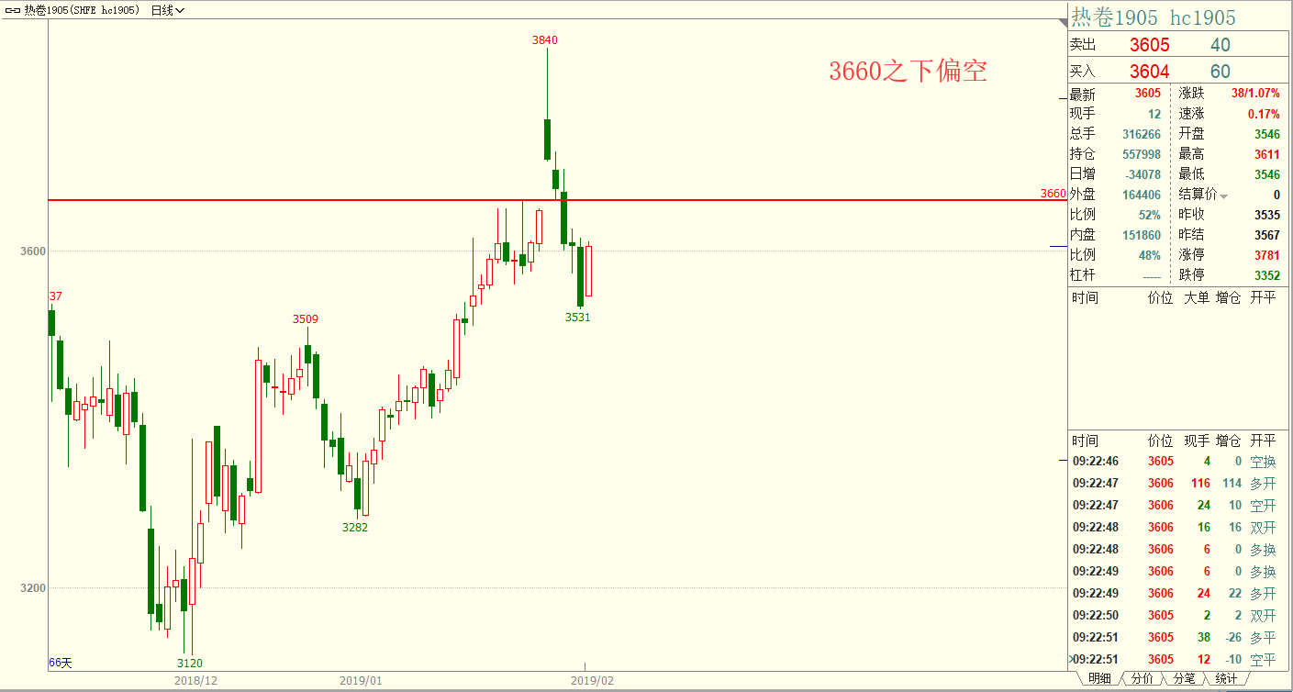

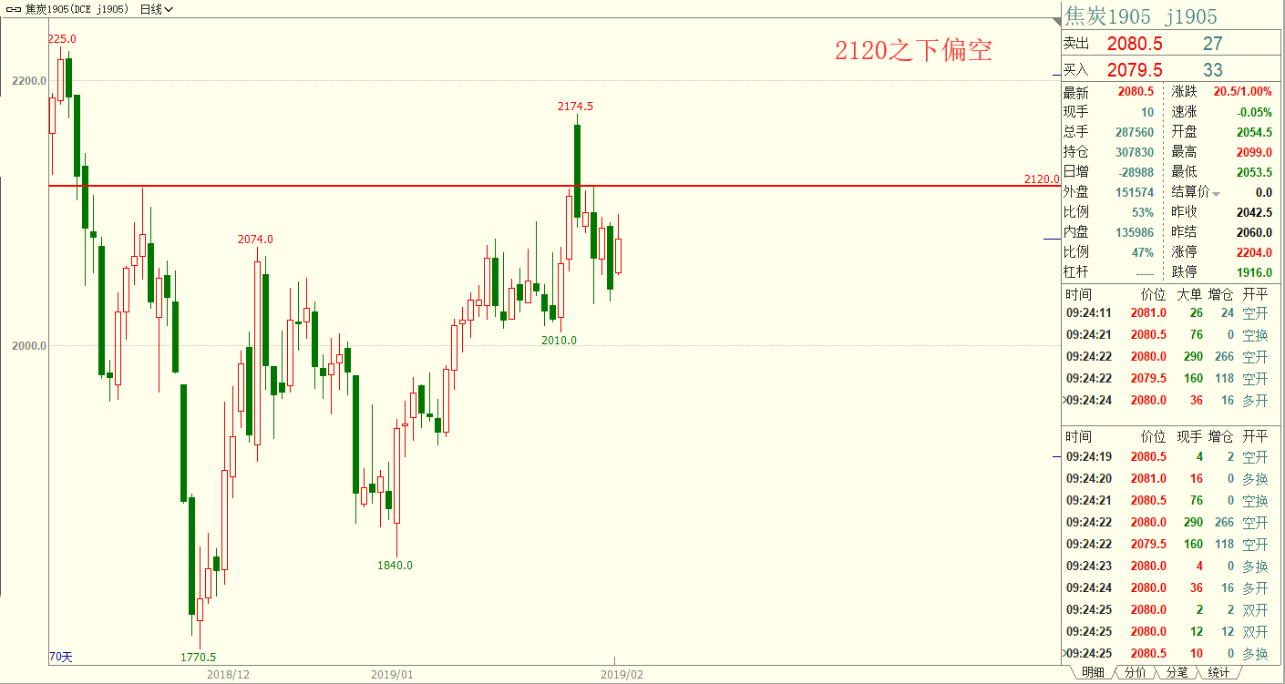

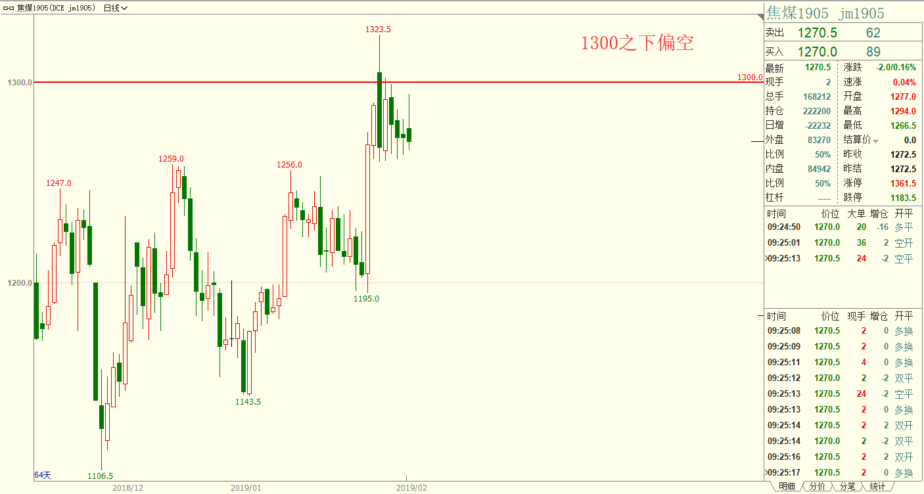

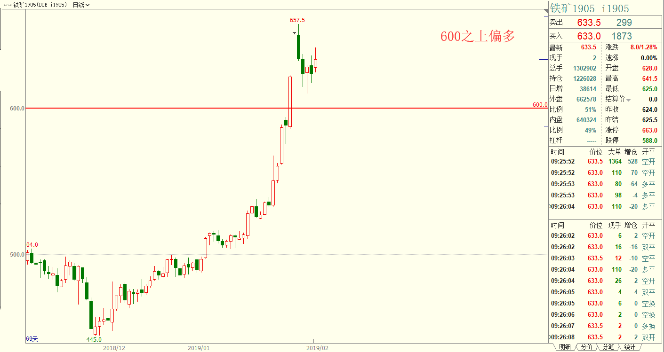

洞彻风云共创未来 DEDICATED TO THE FUTURE

全国统一客服电话：400-700-0188
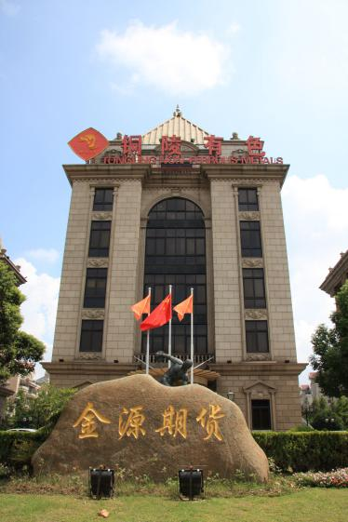

总部
上海市浦东新区源深路273号
电话：021-68559999（总机）
传真：021-68550055

上海期货大厦营业部
上海市浦东新区松林路300号1803、2104B室
电话：021-68400688

大连营业部
大连市沙河口区会展路129号大连国际金融中心A座大连期货大厦2506B
电话：0411-84803386
郑州营业部
河南省郑州市未来大道69号未来公寓1201
电话：0371-65613449
铜陵营业部
安徽省铜陵市义安大道1287号财富广场A2506室
电话：0562-5819717
深圳营业部
深圳市福田区彩田路3069号星河世纪大厦A栋2908室
电话：0755-82874655

免责声明
本报告仅向特定客户传送，未经铜冠金源期货投资咨询部授权许可，任何引用、转载以及向第三方传播的行为均可能承担法律责任。本报告中的信息均来源于公开可获得资料，铜冠金源期货投资咨询部力求准确可靠，但对这些信息的准确性及完整性不做任何保证，据此投资，责任自负。
本报告不构成个人投资建议，也没有考虑到个别客户特殊的投资目标财务状况或需要。客户应考虑本报告中的任何意见或建议是否符合其特定状况。

